Guía de aprendizaje semana 15
Nombre del Estudiante |  |  | Curso: 1 año A
Nombre del Estudiante |  |  | Fecha: 13 al 17 de julio
Unidad: 2 | Observando el arte
O.A.P | OA 1: Expresar y crear trabajos de arte a partir de la observación del:  - entorno natural: paisaje, animales y planta.  - Entorno cultural: vida cotidiana y familiar  - Entorno artístico: obras de arte local, chileno, latinoamericano y del resto del mundo., pintura, collage, escultura, dibujo digital y otros.
Docente: |  | Asignatura: | Artes Visuales
Con la ayuda de un adulto observa y lee la siguiente información
Observar las siguientes imágenes del autor Giuseppe Arcimboldo quien es un pintor conocido por numerosos autorretratos de vegetales, animales y objetos.
Vocabulario
Autorretrato: El autorretrato se define como un retrato hecho de la misma persona que lo pinta.

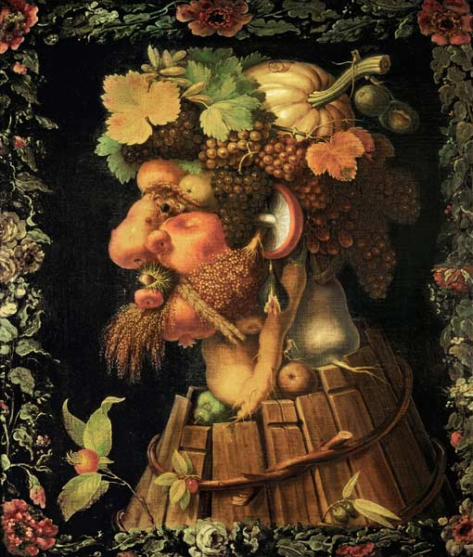
Aquí algunas de sus obras.
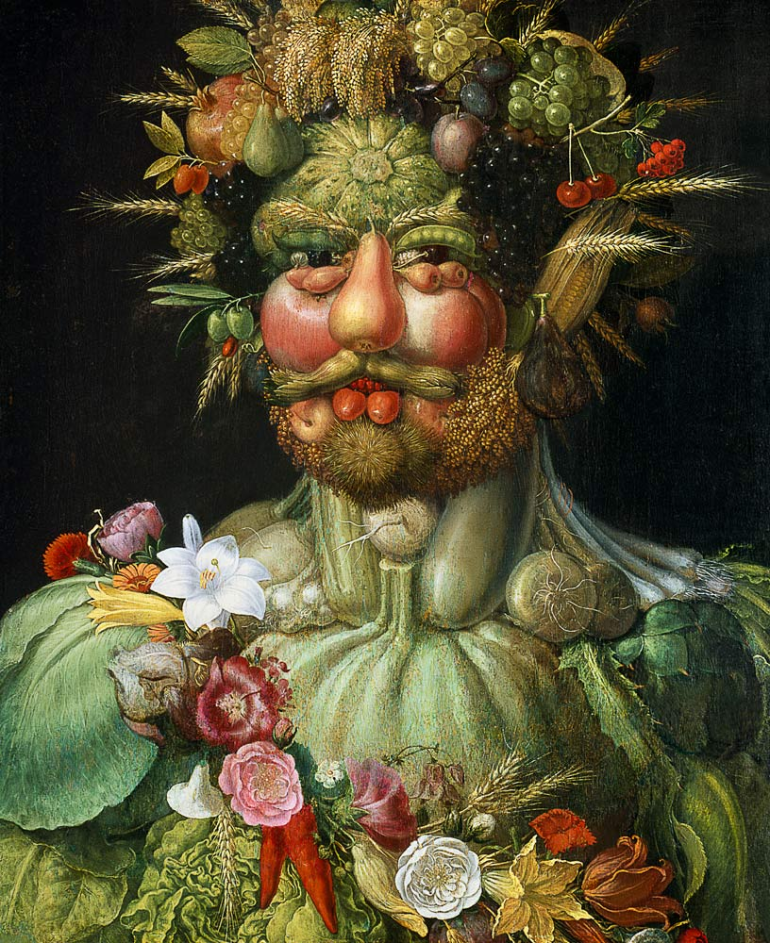

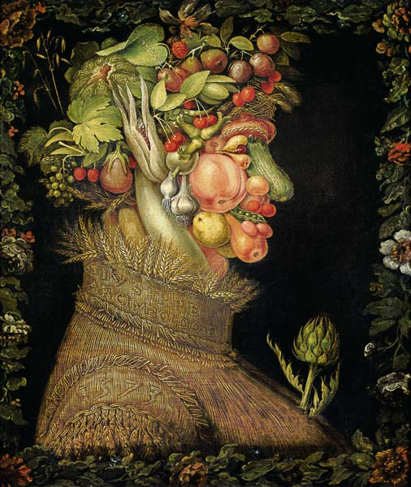
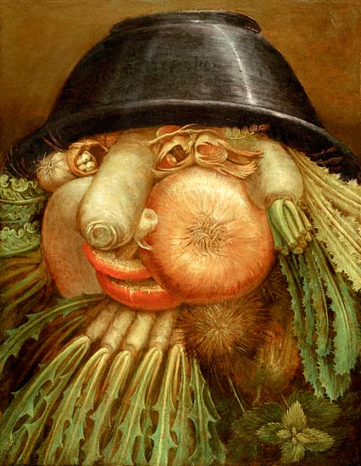
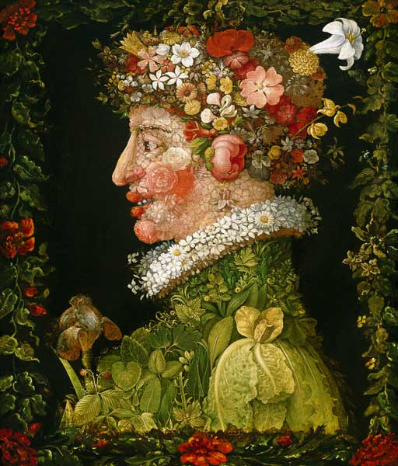

Tarea
Observa nuevamente los autorretratos y responde las siguientes preguntas:

1.- Observa las imágenes ¿te gustan? ¿Por qué?
___________________________________________________________________________
2.- ¿Qué es lo que más te llama la atención? ___________________________________________________________________________
3.- Observa las imágenes ¿Qué frutas o verduras reconoces?
___________________________________________________________________________

4.- Elabora un autorretrato con técnicas mixtas que incluyan materiales de reciclaje, puedes utilizar el espacio que queda a continuación o una hoja de block.

